S1-21 | 📘 Aula - Display Grid

Introdução

Display Grid é uma propriedade do CSS que permite criar layouts em grade de forma mais fácil e eficiente do que com outras técnicas de posicionamento, como float e position. Com ela, é possível definir linhas e colunas que dividem a página em células, nas quais os elementos podem ser organizados em um layout flexível e responsivo.

O que é Grid?

O Grid é essencialmente um sistema de layout que funciona como uma grade composta por linhas horizontais e verticais. Essas linhas formam células, e os elementos do layout são organizados dentro dessas células. Pode-se pensar no Grid como uma grade de papel quadriculado, onde cada célula representa uma área na qual os elementos podem ser colocados.

Funcionamento

O Grid funciona através de propriedades CSS específicas que definem o comportamento do layout. As linhas de grade (grid lines) e as células (grid cells) são os elementos fundamentais. As propriedades grid-template-rows e grid-template-columns permitem definir o número e o tamanho das linhas e colunas, enquanto display: grid transforma um elemento em um contêiner de grid.

Propriedades

- display: grid: Transforma um elemento em um contêiner de grid.
- grid-template-rows: Define o tamanho e a quantidade de linhas.
- grid-template-columns: Define o tamanho e a quantidade de colunas.
- gap: Adiciona espaçamento entre as células.

Grid vs Flexbox na Prática

Como exemplo, utilizaremos a seguinte estrutura HTML e CSS (clique aqui para acessar):
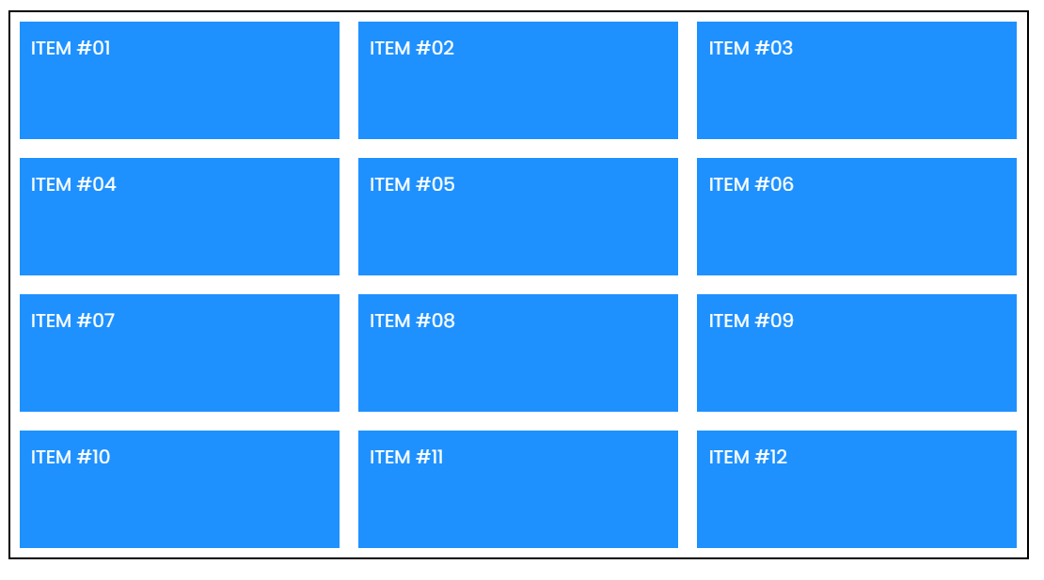

Perceba que o exemplo base está utilizando display flex e algumas de suas propriedades:
.container {
/* VISUAL */
border: 2px solid black;
padding: 0.5rem;

/* EXEMPLO COM FLEX */
display: flex;
gap: 1rem;
flex-wrap: wrap;
}

.container__item {
/* VISUAL */
padding: 10px;
background-color: #1e91ff;
color: white;
min-height: 100px;

/* EXEMPLO COM FLEX */
flex-basis: 250px;
flex-grow: 1;
}

- .container:
  - display: flex - Torna o elemento um contêiner flex, e todos os seus filhos diretos em itens flexíveis;
  - flex-wrap: wrap - Faz a quebra automática de linha quando não existir mais espaço para alinhar outro item flex na mesma linha;
  - gap - Cria um espaçamento vertical e horizontal entre os itens flexíveis;
- .container__item:
  - flex-basis - Define o tamanho inicial de um item flexível. É a partir desse tamanho que o flex-wrap saberá quando quebrar linha;
  - flex-grow - Define que o item flexível pode aumentar de tamanho para preencher o espaço disponível caso seja necessário;
Com esses comportamentos, temos o seguinte resultado:
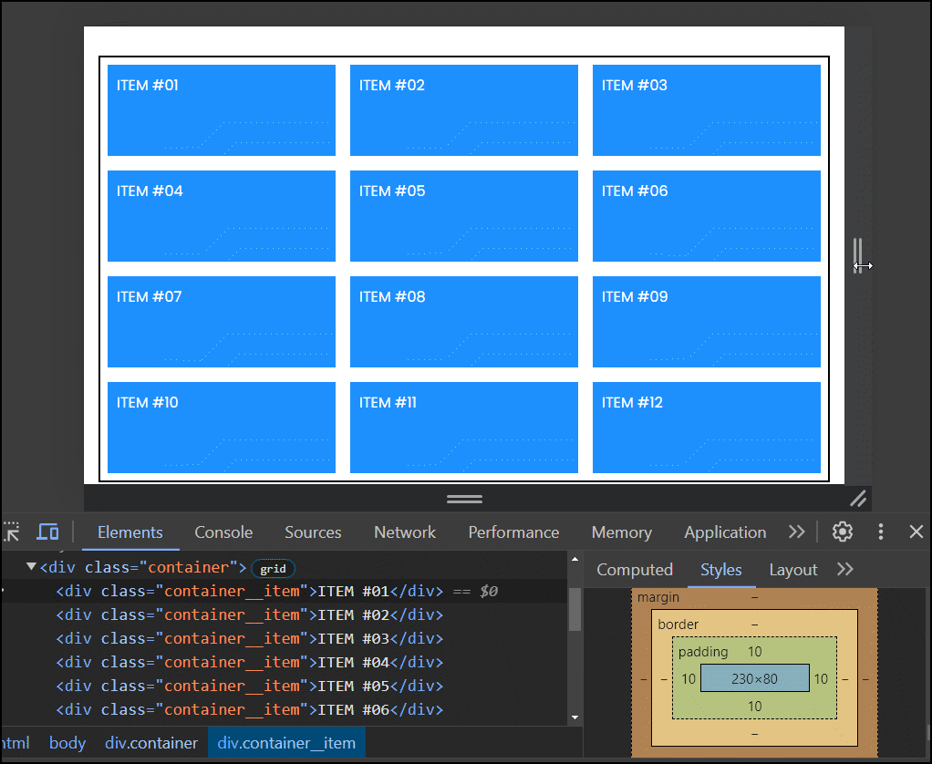
Agora, adicione uma nova div .container__item ao HTML, dentro da div .container:

<div class="container">
<div class="container__item">ITEM #01</div>
<div class="container__item">ITEM #02</div>
<div class="container__item">ITEM #03</div>
<div class="container__item">ITEM #04</div>
<div class="container__item">ITEM #05</div>
<div class="container__item">ITEM #06</div>
<div class="container__item">ITEM #07</div>
<div class="container__item">ITEM #08</div>
<div class="container__item">ITEM #09</div>
<div class="container__item">ITEM #10</div>
<div class="container__item">ITEM #11</div>
<div class="container__item">ITEM #12</div>
<div class="container__item">ITEM #13</div>
</div>
Como resultado, temos um comportamento não tão agradável. Nosso elemento adicionado está ocupando todo o espaço disponível da última linha, devido ao nosso flex-grow:
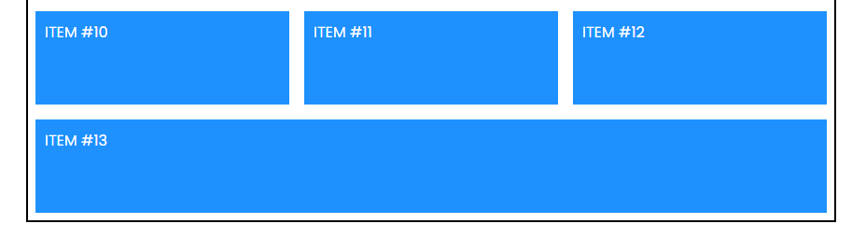

Utilizando Grid

Vamos resolver nosso problema substituindo o uso do display flex pelo grid:

.container {
/* VISUAL */
border: 2px solid black;
padding: 0.5rem;

/* EXEMPLO COM GRID */
display: grid;
gap: 1rem;
grid-template-columns: 1fr 1fr 1fr;
}

.container__item {
/* VISUAL */
padding: 10px;
background-color: #1e91ff;
color: white;
min-height: 100px;
}
Propriedades grid utilizadas:

- .container:
  - display: grid - Torna o elemento um contêiner grid, e todos os seus filhos diretos em células grid;
  - grid-template-columns: 1fr 1fr 1fr - Define quantas colunas o container deve possuir. Utilizamos a medida relativa fr (fraction) para definir as proporções de tamanho das colunas ou linhas (colunas em nosso caso) em relação ao espaço disponível no contêiner do grid: 3 frações de uma unidade (1fr 1fr 1fr). Caso quiséssemos apenas duas colunas, utilizaríamos 1fr 1fr, por exemplo.
  - gap - Cria um espaçamento vertical e horizontal entre as células grid;
Podemos também substituir o valor da propriedade grid-template-columns por algo mais funcional, utilizando a função repeat do CSS. Como primeiro parâmetro, ela recebe a quantidade de vezes que o segundo parâmetro deve ser computado:
/* VERSÃO EXTENDIDA */
grid-template-columns: 1fr 1fr 1fr;

/* VERSÃO COMPACTA (IGUAL EM RESULTADO) */
grid-template-columns: repeat(3, 1fr);
Como resultado, temos o seguinte. Observe que nosso problema ainda não foi resolvido, agora perdemos a propriedade em que os itens quebram linha de acordo com determinada largura e crescem para ocupar espaços vazios:
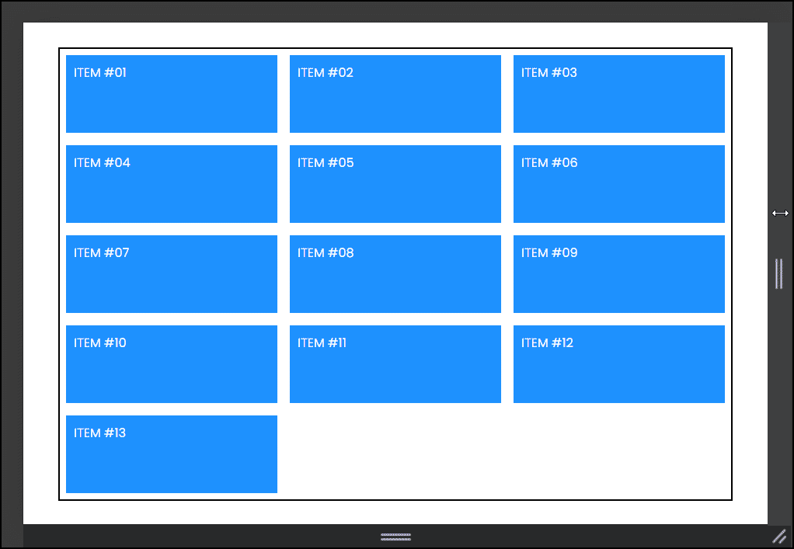
Para obter um comportamento similar, podemos utilizar algumas funções como valor da nossa propriedades grid-template-columns:
grid-template-columns: repeat(auto-fit, minmax(250px, 1fr));
Entendendo o funcionamento:
- repeat(auto-fit, ...) indica que o padrão de repetição será determinado automaticamente para preencher o espaço disponível no contêiner.
- minmax(250px, 1fr) define as propriedades das colunas. Aqui, cada coluna terá um tamanho mínimo de 250 pixels e um tamanho máximo de 1 fração do espaço disponível (1fr). Isso significa que as colunas podem se contrair até 250 pixels, mas se houver mais espaço disponível, elas se expandirão de maneira proporcional.
Agora, temos o resultado esperado:
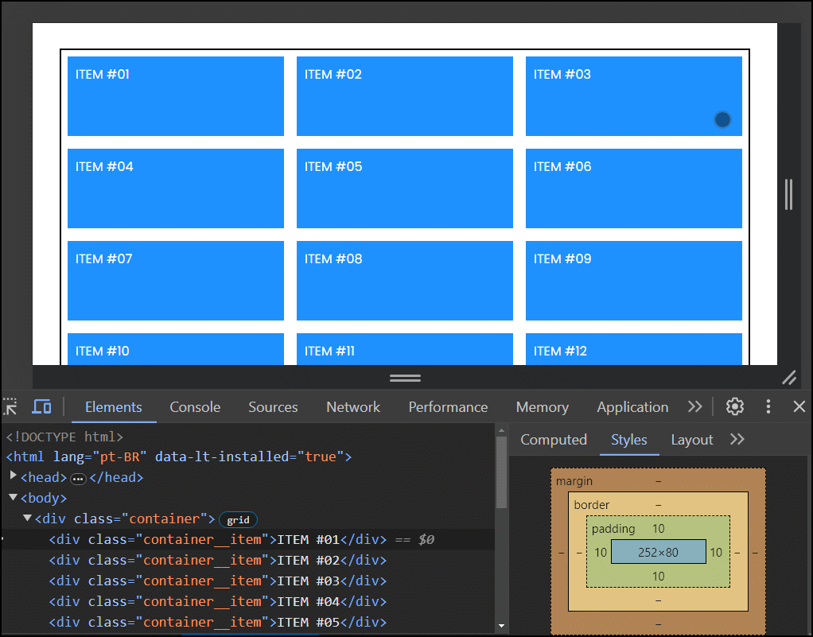

Ao observar o trecho de código, notamos que, quando a célula do grid, representada pelo seletor .container__item, atinge a largura do conteúdo definido (250 pixels), ocorre automaticamente a quebra de linha. Vale ressaltar que o valor de 250 pixels é especificado como a largura do conteúdo, compreendendo não apenas o conteúdo interno, mas também o padding (10 pixels à esquerda e 10 pixels à direita, totalizando um acréscimo de 20 pixels). Essa consideração é fundamental para compreender e ajustar o layout conforme as dimensões efetivas do conteúdo.

Conclusão

A importância do Grid reside no design responsivo. Com a multiplicidade de dispositivos e tamanhos de tela, é fundamental que os layouts se adaptem de maneira elegante. O Grid permite criar interfaces consistentes, independentemente do dispositivo utilizado, proporcionando uma experiência de usuário mais agradável e funcional.

